

**ОТЧЕТ О ВЫПОЛНЕНИИ**

**практической работы № 3**

Выполнил: ст.гр Николаевский Георгий

Константинович

Специальность: 09.02.07

Информационные системы и программирование

Проверил: преподаватель Кумскова И.А.

Москва

2022

**Тема:** Условные конструкции

**Ход работы.**

**Вариант 4**

**Задание 1.** Вычисление выражений с использованием условной конструкции If

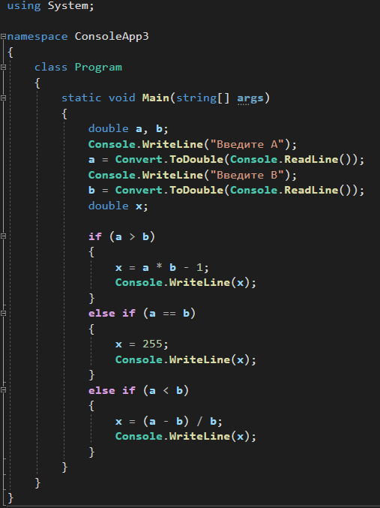

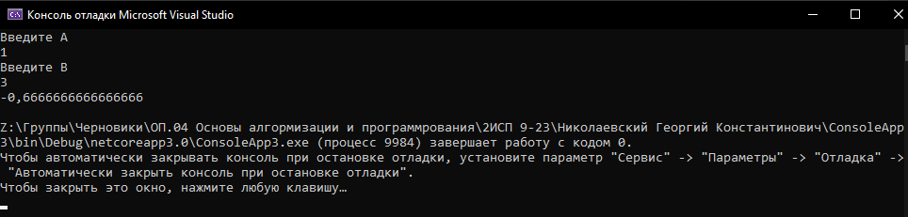

Проверка работы программы:

|  |  |  |  |  |  |  |
| --- | --- | --- | --- | --- | --- | --- |
| №  теста | Входные данные | |  | Результат | Ошибки |  |
| V1 | V2 | S |
| 1 | 5 | 6 | 2 |  |  |
| 2 |  |  |  |  |  |
| 3 |  |  |  |  |  |
|  |  |  |  |  |  |
|  |  |  |  |  |  |
|  |  | |  |  |  | |

**Задание 2.** Вычисление выражений с использованием условной конструкции If

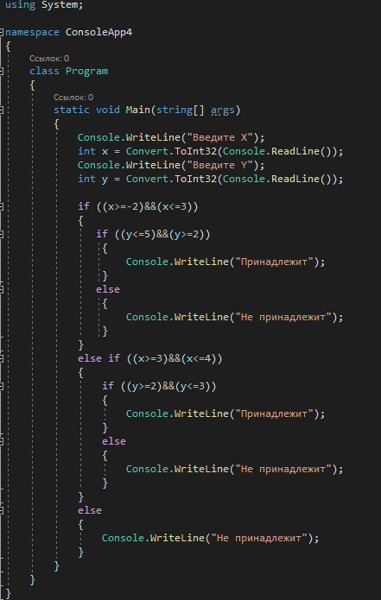

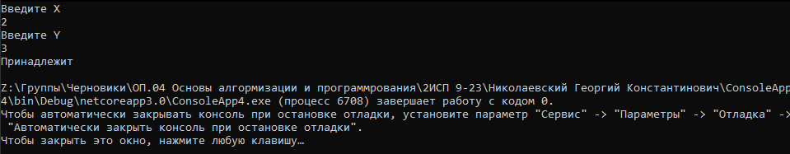

Проверка работы программы:

|  |  |  |  |  |  |  |
| --- | --- | --- | --- | --- | --- | --- |
| №  теста | Входные данные | |  | Результат | Ошибки |  |
| V1 | V2 | S |
| 1 | 5 | 6 | 2 |  |  |
| 2 |  |  |  |  |  |
| 3 |  |  |  |  |  |
|  |  |  |  |  |  |
|  |  |  |  |  |  |
|  |  | |  |  |  | |

**Задание 3.** Использование условной конструкции Switch/Case

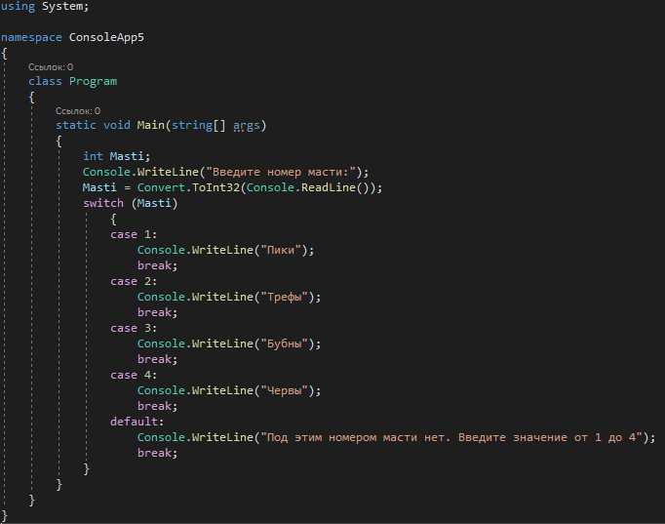

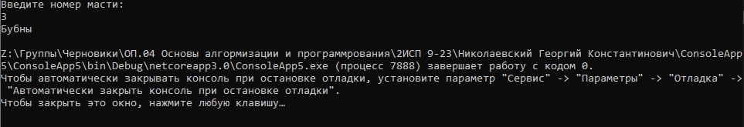

Проверка работы программы:

|  |  |  |  |  |  |  |
| --- | --- | --- | --- | --- | --- | --- |
| №  теста | Входные данные | |  | Результат | Ошибки |  |
| V1 | V2 | S |
| 1 | 5 | 6 | 2 |  |  |
| 2 |  |  |  |  |  |
| 3 |  |  |  |  |  |
|  |  |  |  |  |  |
|  |  |  |  |  |  |
|  |  | |  |  |  | |

**Ответы на контрольные вопросы.**

1. If, else if, else
2. Оператор If используется для выполнения какой-либо операции в том случае, если условие верно.
3. С помощью && и ||
4. При помощи break
5. Цельно численного, перечислимого или же строкового
6. Когда ни один кейс не совпадает с заданным значением
7. If, else, then
8. +=
9. Ветвление
10. Арифметический, символьный, строковый или указательный
11. Если выражение не соответствует не одному кейсу, указывает операторы, которые нужно выполнить
12. Break, continue, return
13. Будет записываться через двоеточие

2